Промежуточная аттестация по географии
10 класс

Промежуточная аттестация включает в себя 15 заданий: 13 заданий с кратким ответом и 2 задания с развёрнутым ответом. Ответы к заданиям 1–12 записываются в виде числа, последовательности цифр или слова (словосочетания). Задания 14, 15 требуют развёрнутого ответа. Баллы, полученные Вами за выполненные задания, суммируются. Постарайтесь выполнить как можно больше заданий и набрать наибольшее количество баллов.
Желаем успеха!

- 25° 40′ с. ш. 100° 18′ з. д. Определите, на территории какого государства находится этот город. Для выполнения задания воспользуйтесь политической картой мира в атласе.
- Установите соответствие между рекой и её обозначением на карте.
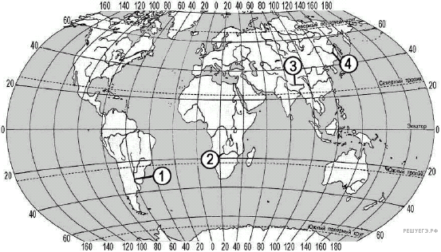
РЕКА

А) Амур
Б) Замбези
В) Парана

ОБОЗНАЧЕНИЕ НА КАРТЕ

1) 1
2) 2
3) 3
4) 4

- Запишите в ответ цифры, расположив их в порядке, соответствующем буквам:
Прочитайте приведённый ниже текст, в котором пропущен ряд слов (аббревиатур). Выберите из предлагаемого списка слова (аббревиатуры), которые необходимо вставить на места пропусков.
Географические особенности Канады
Канада — вторая в мире по размерам территории страна. По форме государственного устройства она, как и США, является ____________ (А) государством. Средняя плотность населения одна из самых низких в мире, при этом бóльшая часть населения сосредоточена в ____________ (Б) части страны. Канада имеет современное высокоразвитое хозяйство, но отрасли первичного сектора экономики играют в ней бóльшую роль, чем в других странах «Большой семёрки». Характерной особенностью промышленности хозяйства является очень высокая доля ____________ (В) в производстве электроэнергии.
Выбирайте последовательно одно слово (аббревиатуру) за другим, мысленно вставляя на места пропусков слова (аббревиатур) из списка в нужной форме. Обратите внимание на то, что слов (аббревиатур) в списке больше, чем Вам потребуется для заполнения пропусков. Каждое слово (аббревиатура) может быть использовано только один раз.
Список слов

1. Унитарное.
2. Федеративное.
3. Северо-⁠западный.
4. Юго-⁠восточный.
5. ГЭС.
6. ТЭС.

- В данной ниже таблице приведены буквы, обозначающие пропущенные слова (аббревиатуры). Запишите в таблицу под каждой буквой номер выбранного Вами слова (аббревиатуры).
Установите соответствие между страной и диаграммой, отражающей распределение её экономически активного населения по секторам экономики: к каждой позиции, данной в первом столбце, подберите соответствующую позицию из второго столбца.

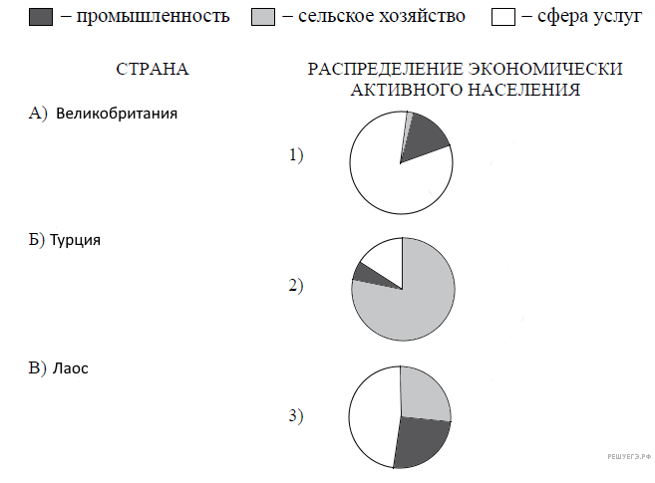

Запишите в ответ цифры, расположив их в порядке, соответствующем буквам:

- Расположите перечисленные страны в порядке возрастания в них показателя естественного прироста населения (на 1 тыс. жителей), начиная со страны с наименьшим значением этого показателя.

1. Нигерия.
2. Мексика.
3. Швеция.

- Какие три из перечисленных стран являются крупными производителями и экспортёрами нефти?
1. Саудовская Аравия;
2. Франция;
3. Германия;
4. Аргентина;
5. Иран;
6. Венесуэла.

- Выберите в приведённом списке три страны, являющиеся крупными производителями морских судов.

1. Алжир;
2. Германия;
3. Турция;
4. Республика Корея;
5. Чехия;
6. Япония.

- Какие три из перечисленных стран являются крупными производителями и экспортерами каменного угля?

1. Австралия;
2. Канада;
3. Алжир;
4. США;
5. Ливия;
6. Франция.

- В каких из высказываний содержится информация об урбанизации? Запишите цифры, под которыми они указаны.
1. Значительная часть прироста населения США обеспечивается за счёт переселенцев из других стран.
2. В 2015 г. в России наиболее высокий уровень рождаемости наблюдался в Республике Ингушетия, Республике Дагестан и Чеченской Республике.
3. В крупных городских агломерациях России сосредоточено более половины городского населения страны.
4. В середине 2016 г. более половины населения мира проживало в городских населённых пунктах.
5. В 2016 г. доля мужчин в общей численности населения Западной Европы превысила долю женщин.

- Учащиеся нашли в интернете информацию о том, что мировая добыча олова составляет около 280 тыс. т. в год. При нынешних темпах добычи ресурсообеспеченность этим металлом составляет 16 лет. Определите, какова величина разведанных запасов олова. Ответ дайте в тоннах.

- Установите соответствие между страной и её столицей.
СТРАНА

A) Австралия
Б) Ирландия
B) Канада

СТОЛИЦА

1) Нью-Дели
2) Оттава
3) Канберра
4) Дублин

- Расположите перечисленные страны в порядке возрастания в них доли городского населения в общей численности населения, начиная со страны с наименьшим значением этого показателя.
1. Китай;
2. Саудовская Аравия;
3. Индия.
Запишите получившуюся последовательность цифр.

Евразия. Доля городского населения
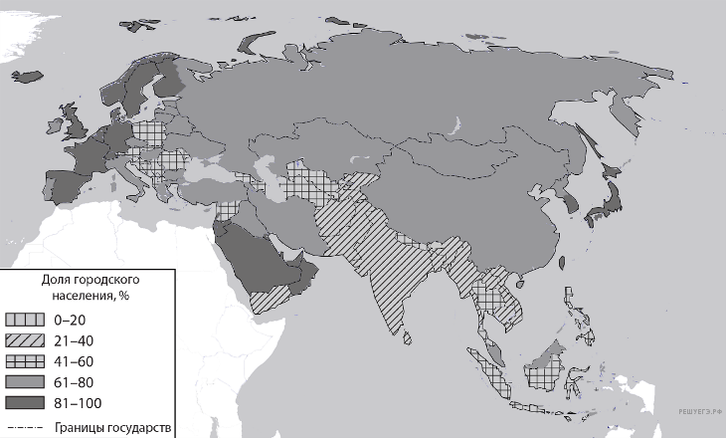
Таблица для выполнения задания 12.

Страна | Численность  населения, млн.  чел | Плотность  населения,  чел. на км.  кв. | Средняя ожидаемая  продолжительность  жизни, лет | Доля городского  населения в странах,  %
Китай | 1400 | 139 | 77 | 63,03
Саудовская Аравия | 34 | 12 | 74 | 84,29
Индия | 1370 | 357 | 71 | 34,93

- В пределах какой горной системы расположена большая часть пострадавшей страны?
Великое Чилийское землетрясение
Великое Чилийское землетрясение, известное также как Вальдивское землетрясение, — мощное землетрясение, произошедшее в южной части Чили 22 мая в 1960 г. Его максимальная сила была зарегистрирована в окрестностях г. Вальдивия в 435 к югу от столичного Сантьяго, с силой толчков от 9,3 до 9,5 баллов по шкале Рихтера, что делает его сильнейшим землетрясением, инструментально зафиксированным за всю историю человечества. Оно было настолько сильным, что ощущалось в разных частях планеты за тысячи километров и вызвало мощнейшее цунами в Тихом океане, жертвами которого стали остров Пасхи, Гавайи (США), Малайзия, Филиппины, Япония и другие.
Наряду с Великим Чилийским землетрясением с 21 мая по 6 июня в Чили произошла целая череда мощных подземных толчков, которые затронули значительную часть юга страны. Эти землетрясения нанесли серьезный урон городам Консепсьон, Талькауано, Лебу, Чильян, Каньете, Лос-Анхелес.

- На основе анализа данных таблицы справочных материалов предположите, какая из стран — Аргентина или Уганда — находилась в 2017 г. выше в рейтинге ООН по индексу человеческого развития (ИЧР). Для обоснования Вашего ответа запишите необходимые числовые данные из таблицы и вычисления, на основании которых Вы сделали своё предположение.
Основные демографические показатели некоторых стран Южной Америки и Африки в 2017 г.
Страна | Численность населения, млн человек | Рождаемость, %₀ | Смертность, %₀ | Плотность населения, человек на км² | Доля городского населения, % | Ожидаемая продолжительность жизни, лет | Доля лиц в возрасте младше 15 лет, % | Доля лиц в возрасте старше 65 лет, %
Аргентина | 42,7 | 16 | 6 | 16 | 91 | 77 | 25 | 12
Уганда | 44,1 | 41 | 9 | 229 | 24 | 63 | 48 | 3
Показатели социально-экономического развития некоторых стран Южной Америки и Африки в 2017 г.
Страна | Объе̄м ВВП, млрд долл. | Структура ВВП, % |  |  | Структура занятости населения, % |  |  | Объем экспорта, млрд долл. | Объем сельско-хозяйственного экспорта, млрд долл.
 |  | Сфера услуг | Промышленность | Сельское хозяйство | Сфера услуг | Промышленность | Сельское хозяйство
Аргентина | 922,1 | 61,1 | 28,1 | 10,8 | 66 | 29 | 5 | 58,43 | 37,4
Уганда | 89,1 | 50,7 | 21,1 | 28,2 | 23 | 7 | 70 | 2,8 | 1,4

- Используя данные справочных материалов, сравните доли населения, занятого в сельском хозяйстве, и доли сельского хозяйства в общих объёмах экспорта Боливии и Алжира. Сделайте вывод о том, в какой из этих стран сельское хозяйство играет бо́льшую роль в экономике. Для обоснования Вашего ответа запишите необходимые числовые данные и вычисления.
Основные демографические показатели некоторых стран Южной Америки и Африки в 2017 г.
Страна | Численность населения, млн человек | Рождаемость, %₀ | Смертность, %₀ | Плотность населения, человек на км² | Доля городского населения, % | Ожидаемая продолжительность жизни, лет | Доля лиц в возрасте младше 15 лет, % | Доля лиц в возрасте старше 65 лет, %
Боливия | 11,3 | 23 | 7 | 11 | 70 | 69 | 32 | 7
Алжир | 42,7 | 26 | 4 | 18 | 73 | 77 | 29 | 6
Показатели социально-экономического развития некоторых стран Южной Америки и Африки в 2017 г.
Страна | Объе̄м ВВП, млрд долл. | Структура ВВП, % |  |  | Структура занятости населения, % |  |  | Объем экспорта, млрд долл. | Объем сельско-хозяйственного экспорта, млрд долл.
 |  | Сфера услуг | Промышленность | Сельское хозяйство | Сфера услуг | Промышленность | Сельское хозяйство
Боливия | 85,8 | 48,2 | 37,8 | 13,8 | 49 | 22 | 29 | 7,7 | 1,6
Алжир | 642,6 | 47,4 | 39,3 | 13,3 | 59 | 31 | 10 | 34,9 | 0,42

Структура промежуточной аттестации по географии в 10 классе
Вариант промежуточной аттестации включает в себя 15 заданий, которые различаются формой и уровнем сложности. Работа содержит 12 заданий с кратким ответом, ответами к которым являются число, последовательность цифр или слово (словосочетание). В итоговой работе представлены следующие разновидности заданий с кратким ответом: − задания, требующие записать ответ в виде числа; − задания, требующие записать ответ в виде слова; − задания на установление соответствия географических объектов и их характеристик; − задания, требующие вписать в текст на местах пропусков ответы из предложенного списка; − задания с выбором нескольких правильных ответов из предложенного списка; − задания на установление правильной последовательности элементов. Работа содержит 3 задания с развёрнутым ответом, в которых требуется записать полный и обоснованный ответ на поставленный вопрос.
Максимальное количество – 21 балл.
Правильное выполнение каждого из заданий 1, 2, 4–8, 10–13 оценивается 1 баллом. Задание считается выполненным верно, если ответ записан в той форме, которая указана в инструкции по выполнению задания, и полностью совпадает с эталоном ответа.
В ответах на задания 5, 12 порядок записи символов имеет значение.
Правильное выполнение заданий 3, 9 оцениваются 2 баллами. Задание считается выполненным верно, если ответ записан в той форме, которая указана в инструкции по выполнению задания, и полностью совпадает с эталоном ответа: каждый символ в ответе стоит на своём месте, лишние символы в ответе отсутствуют.
Выставляется 1 балл, если на любой одной позиции ответа записан не тот символ, который представлен в эталоне ответа. Во всех других случаях выставляется 0 баллов.
Если количество символов в ответе больше требуемого, выставляется 0 баллов вне зависимости от того, были ли указаны все необходимые символы.
За выполнение каждого из заданий 14, 15 выставляется от 0 до 3 баллов.
Проверяемые элементы содержания и виды деятельности
Задание 1. Источники географической информации. Карта как источник географической информации
Задание 2. Гидросфера и водные ресурсы. Мировой океан. Закономерности распространения основных форм рельефа на поверхности Земли
Задание 3. Структура занятости населения в странах с различным уровнем социально-экономического развития. Отраслевая, территориальная и функциональная структура мирового хозяйства
Задание 4. Воспроизводство населения, его типы и особенности в странах с различным уровнем социально-экономического развития. Возрастной и половой состав населения мира. Качество жизни населения. Ожидаемая продолжительность жизни и её различия
Задание 5. Ведущие страны — экспортёры основных видов промышленной и сельскохозяйственной продукции.
Задание 6. Воспроизводство населения. Демографическая политика. Сущность и географические закономерности глобального процесса урбанизации. Миграции населения. Международное географическое разделение труда. Отрасли международной специализации. Международная экономическая интеграция
Задание 7. Ресурсообеспеченность
Задание 8. Особенности географического положения, природы, населения и хозяйства крупных стран мира. Основные типы стран. Формы правления стран мира, особенности их пространственного размещения. Формы государственного устройства и их распространение в мире. География религий в современном мире
Задание 9. Городское и сельское расселение
Задание 10. Городское и сельское расселение
Задание 11. География в современном мире. Географическая среда как сфера взаимодействия общества и природы. Население мира. Мировое хозяйство. Регионы и страны мира.
Задание 12. География в современном мире. Географическая среда как сфера взаимодействия общества и природы. Население мира. Мировое хозяйство. Регионы и страны мира.
Задание 13. Качество жизни населения
Задание 14. Сельское хозяйство мира
Задание 15. Географическая среда как сфера взаимодействия общества и природы. Население мира. Мировое хозяйство. Регионы и страны мира.

